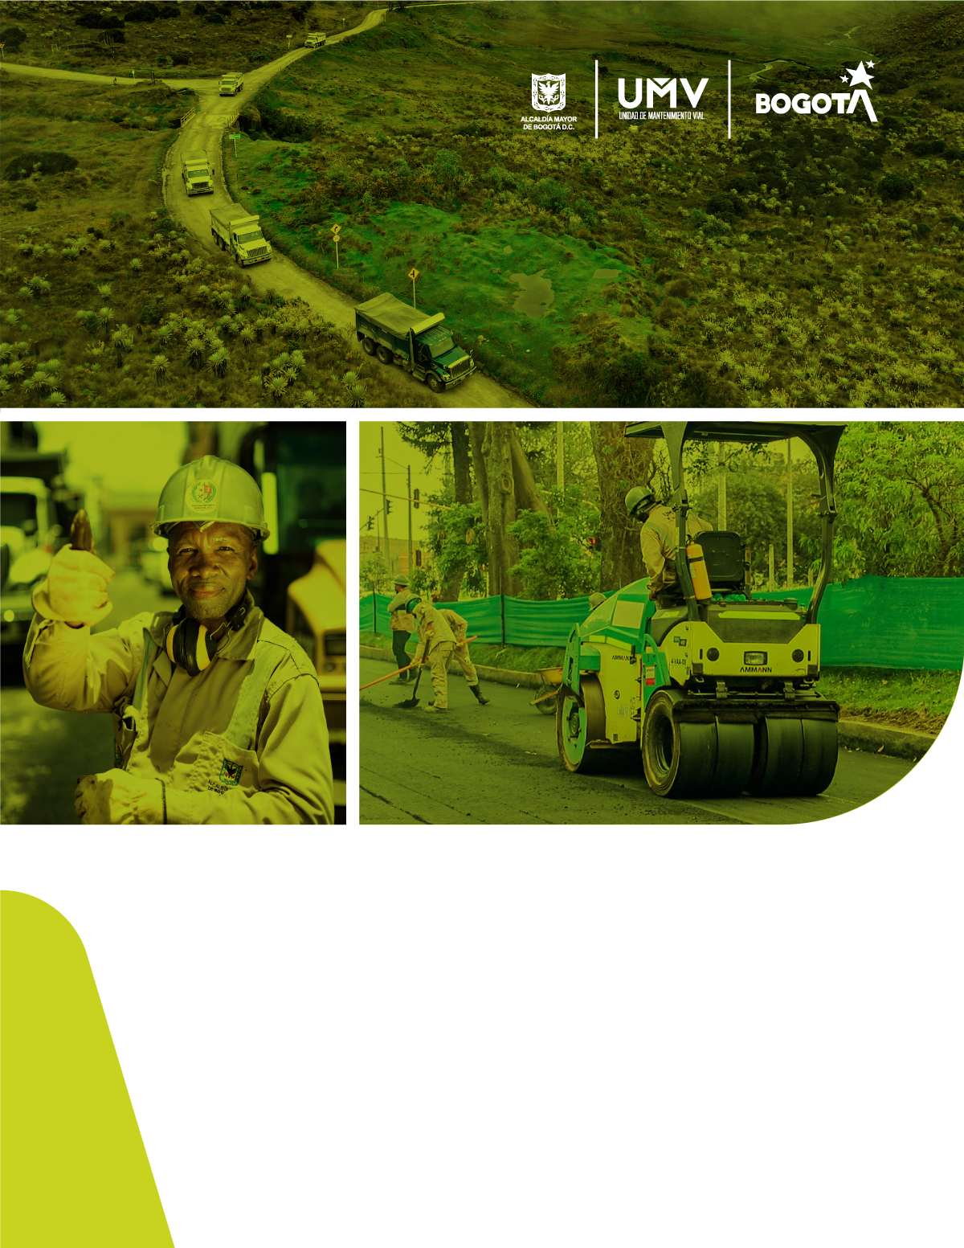

Diciembre 2023
Unidad Administrativa Especial de Rehabilitación y Mantenimiento Vial – UAERMV

INFORME DE PARTICIPACIÓN CIUDADANA (ENE-DIC 2023)

Tabla de Contenido

I. Introducción...........………………………………………………………………………3
2. Descripción de los espacios de participación desarrollados en el año 2023 ……4
3. Ejecución de los espacios de participación ciudadana por trimestre 2023 ...……5
4. Total de espacios de participación desarrollados en la vigencia 2023………...…9
5. Mesas de seguimiento a la Participación Ciudadana y Rendición de Cuentas 2023…………………………………………………………………………………….........10
6. Indicadores del Plan de Participación Ciudadana vigencia 2023…………………13
7. Resultados de las encuestas de satisfacción y retroalimentación de los
espacios de participación 2023 ..................................................................................17
8. Resultados del Índice Interinstitucional de Participación Ciudadana (IIPC) 2023 ..........…………………………………………………………………………………………19
9. Resultados FURAG 2023…………………………………………………………...…20
10. Logros, retos y desafíos ……………………………………………………………… 21

- Introducción

La Unidad Administrativa Especial de Rehabilitación y Mantenimiento Vial – UAERMV, está organizada como una Unidad Administrativa Especial del orden distrital, adscrita a la Secretaría Distrital de Movilidad. La cual tiene por objeto programar y ejecutar las obras necesarias para garantizar la rehabilitación y el mantenimiento periódico de la malla vial local, intermedia y rural; así como la atención inmediata de todo el subsistema de la malla vial cuando se presenten situaciones que dificulten la movilidad en el Distrito Capital.

Para la entidad la participación ciudadana se convierte en un pilar fundamental que permite fomentar un gobierno abierto a los grupos de valor para mejorar la confianza en las instituciones distritales y generar valor público. Es así como, el proceso SRPI (Servicio a la Ciudadanía y Relacionamiento con Partes Interesadas), junto con diferentes áreas y procesos de la entidad, ha trabajado para aportar en las diferentes acciones de Participación Ciudadana y lograr el objetivo de posibilitar y mejorar la participación ciudadana.

Por esta razón, el presente informe refleja el resultado de todo el año 2023, donde se muestra la gestión adelantada por la entidad en términos de relacionamiento, interacción, dialogo y control social; asimismo se encontrará el desarrollo de los espacios de participación ciudadana que se llevaron a cabo por la entidad durante la vigencia, junto con sus acciones transversales y las diferentes actividades adelantadas en el marco de la programación y cronograma del plan de participación ciudadana 2023.

- Descripción de los Espacios de Participación Ciudadana realizados en el Año 2023

Tabla 1 Descripción de los espacios de participación ciudadana 2023
Espacio de participación | Descripción del espacio de participación
Observatorio Ciudadano | Mecanismo de control social de análisis donde se agenda de acuerdo con el objetivo de cada encuentro
Rendición de cuentas de la Entidad - UMV | Realizar la audiencia pública participativa (virtual o presencial) de la UAERMV sobre su gestión en el marco de "Saber es tú derecho" dirigida a los grupos de valor y población con discapacidad o grupos étnicos
UMV de puertas abiertas – Virtual - UMV | Se desarrolla a través un dialogo directo y abierto entre la ciudadanía a cargo del Jefe de la Oficina de Atención al Ciudadano y Sostenibilidad los ciudadanos y ciudadanas presentan sus inquietudes y/o solicitudes con un orden para el uso de la palabra, e inmediatamente el directivo presenta una respuesta con un apoyo técnico por parte del líder funcional del SIGMA.
UMV más cerca de tu localidad - UMV | Espacio físico que tiene como propósito llevar a la entidad a gerenciar desde el territorio escuchando necesidades y generando estrategias para suplir esas necesidades ciudadanas.
Rendición de cuentas Sumapaz | Rendir cuentas o realizar el comité participativo o auditoria visible en espacios de diálogo de manera participativa presencial sobre la inversión de los proyectos otorgados por regalías con los grupos de valor en Sumapaz en el marco de "Saber es tú derecho"
Rendición de cuentas Locales | Se desarrollaron en encuentro feriales donde se reúnen las entidades del sector según las necesidades de la localidad, en dicho espacio se socializa y entrega el informe de gestión por parte de las entidades a los ciudadanos de la localidad correspondiente, se recogen las PQRSFD ciudadanas.
Conversatorios Poblacionales en Articulación | Espacio de conversación y acercamiento con los actores y grupos de valor relevantes para la mejora institucional, donde se puedan formular acciones y/o actividades a desarrollar en la vigencia.
Uso de datos - UMV | Realizar actividades de uso y aprovechamiento con los datos abiertos de la Entidad en un ejercicio participativo que rete a los ciudadanos a encontrar soluciones a problemáticas ciudadanas y busque propiciar y gestionar la conformación de comunidades de aprovechamiento de datos abiertos.
El Defensor(a) de la Ciudadanía - UMV | Liderado por el Defensor(a) de la Ciudadanía, dando a conocer su rol y como se puede acceder a los canales institucionales.
Rendición de cuentas Nodo Sector Movilidad | Rendir cuentas de manera participativa, virtual y articulada con las entidades del Sector Movilidad (Secretaría de Movilidad, Instituto de Desarrollo Urbano - IDU, Empresa Metro, Transmilenio, Terminal de Transporte, entre otras)
Participación digital - UMV | Realizar ejercicio de participación digital para recibir las observaciones al Plan Anticorrupción y Atención al Ciudadano y del Mapa de riesgos de corrupción de la Entidad en el Menú de Participa usando los botones de Conoce, Propone y Prioriza.
Generando Capacidades - UMV | Ejercicio de aprendizaje e innovación abierta con grupos de valor (Lideres-JAL) de la UAERMV que responda a una problemática de la Entidad.
Fuente: Plan de Participación Ciudadana 2023, UAERMV.

3. Ejecución de los Espacios de Participación Ciudadana por Trimestre 2023

- Espacios de participación ciudadana ejecutados en el I Trimestre (ene-mar)

Durante el I trimestre del 2023, la UAERMV adelantó diferentes espacios de participación ciudadana por las modalidades (presenciales y virtuales) programadas, es así como se contó con un total de diez (10) espacios de participación ciudadana, entre los que se destacan la Umv de Puertas Abiertas, La Defensora del Ciudadano más cerca de ti y los Ejercicios de Participación Digital, resaltando que estos 4 espacios fueron desarrollados exclusivamente por la entidad, razón por la cual, se logró que 797 ciudadanos(as) participaran durante el desarrollo de estos espacios. A continuación, se detallan los datos del I trimestre de 2023:
Tabla 2 Espacios de participación ciudadana desarrollados en el I Trimestre 2023
Trimestre | Nombre del espacio | #espacios por trimestre | # de asistentes | Localidad | # PQRSDF | # encuestas | # compromisos | Modalidad
I Trimestre | Observatorio Ciudadano | 1 | 5 | Ciudad Bolívar | N. A | N. A | Ninguno | Presencial
I Trimestre | Ejercicios de Participación Digital | 2 | 0 | Abierta a las localidades | N. A | N. A | Ninguno | Virtual
I Trimestre | Rendición de Cuentas Nodo Sector Movilidad Distrital | 1 | 430/120 | Abierta a las localidades | Ninguno | 142 | Ninguno | Presencial/Virtual
I Trimestre | Preparatoria RdC Alcaldesa vigencia 2022 - Veeduría Distrital | 1 | 3 | Local | N. A | N. A | N. A | Virtual
I Trimestre | UMV de puertas abiertas | 1 | 15 | Usme-Puente Aranda-Suba | 9 | 8 | Ninguno | Virtual
I Trimestre | Conversatorio diferencial y con enfoque Niñas, niños y movilidad | 1 | 117 | Bosa | 1 | N. A | Ninguno | Presencial
I Trimestre | Conversatorio diferencial y con enfoque Mujeres y Movilidad | 1 | 42 | Abierta a las localidades | 3 | N. A | Ninguno | Virtual
I Trimestre | Conversatorio diferencial y con enfoque Accesibilidad, movilidad reducida y adulto mayor | 1 | 32 | Abierta a las localidades | Ninguno | N. A | Ninguno | Virtual
I Trimestre | La Defensora del Ciudadano más cerca de ti | 1 | 33 | Chapinero, Engativá, Teusaquillo y Usaquén | 11 | 7 | 2 | Virtual
 | Total | 10 | 797 |  | 24 | 157 | 2
Fuente: Cronograma de espacios de participación ciudadana 2023

- Espacios de participación ciudadana ejecutados en el I I Trimestre (abr-jun)

Para el II trimestre de la vigencia, la UAERMV desarrolló diecisiete (17) espacios de participación ciudadana en modalidades virtual y presencial, destacando como espacios propios a: Umv más cerca de tu localidad, Taller Generando Capacidades, Ejercicio de Innovación Abierta y el espacio de Uso y Aprovechamiento de Datos, logrando una participación de 616 ciudadanos(as), para más información a continuación se precisan los datos del II trimestre de 2023:

Tabla 3 Espacios de participación ciudadana desarrollados en el II Trimestre 2023
Trimestre | Nombre del espacio | #espacios por trimestre | # de asistentes | Localidades | # PQRSDF | # encuestas | # compromisos | Modalidad
II  Trimestre | Umv más cerca de tu localidad | 1 | 17 | Suba | 11 | 6 | Ninguno | Presencial
II Trimestre | Territorio 1  Territorio 2 | 1 | 31 | (Usaquén, Suba, Engativá, Chapinero, Teusaquillo, Barrios Unidos)  (Antonio Nariño, Candelaria Los Mártires, Santafé, San Cristóbal, Rafael Uribe Uribe) | 1 | N. A | Ninguno | Virtual
II Trimestre | Territorio 3 | 1 | 23 | (Ciudad Bolívar, Sumapaz, Usme, Kennedy, Bosa, Fontibón, Puente Aranda, Tunjuelito) | 1 | N. A | Ninguno | Virtual
II Trimestre | Rendición de Cuentas Locales | 11 | 456 | (Barrios Unidos, Antonio Nariño, Bosa, Candelaria, Rafael Uribe, Fontibón, Mártires, Ciudad Bolívar, Usme, Chapinero, Engativá) | 39 | N. A | Ninguno | Presencial
II Trimestre | Uso y Aprovechamiento de Datos | 1 | 72 | Abierta a las localidades | 0 | 0 | Ninguno | Virtual
II  Trimestre | Taller Generando Capacidades (curso de Participación Ciudadana, Rdc, Relacionamiento con los Grupos de Valor) | 1 | 17 | Abierta a las localidades | 10 | 7 | 2 | Presencial
II  Trimestre | Ejercicio de Innovación Abierta | 1
 | Total | 17 | 616 |  | 23 | 13 | 2
Fuente: Cronograma de espacios de participación ciudadana 2023

- Espacios de participación ciudadana ejecutados en el I II Trimestre (jul-sep)

En el III trimestre del 2023, la UAERMV ejecutó un total de catorce (14) espacios de participación ciudadana, de los cuales se destacan la Umv más cerca de tu localidad y Umv de Puertas Abiertas, resaltando que estos espacios fueron ejecutados exclusivamente por la entidad, razón por la cual, se logró que 629 ciudadanos(as) intervinieran durante el desarrollo de estos espacios.

Tabla 4 Espacios de participación ciudadana desarrollados en el III Trimestre 2023
Trimestre | Nombre del espacio | #espacios por trimestre | # de asistentes | Localidades | # PQRSDF | # encuestas | # compromisos | Modalidad
III  Trimestre | UMV de puertas abiertas | 1 | 11 | Abierta a las localidades | 11 | 4 | Ninguno | Virtual
III Trimestre | Umv más cerca de tu localidad | 1 | 20 | Bosa | 1 | 8 | Ninguno | Presencial
III Trimestre | Rendición de Cuentas Locales | 9 | 453 | San Cristóbal, Puente Aranda, Tunjuelito, Usaquén, Kennedy, Teusaquillo, Suba, Santa Fe, Sumapaz | 57 | N. A | Ninguno | Presencial
III Trimestre | Conversatorio diferencial y con enfoque Mujeres y Movilidad | 1 | 44 | Colegio/La Calera | 0 | N. A | Ninguno | Virtual
III  Trimestre | Conversatorio diferencial y con enfoque Niñas, niños y movilidad | 1 | 101 | Abierta a las localidades | 0 | N. A | Ninguno | Presencial
III  Trimestre | Observatorios Ciudadano | 1 | 0 | La Candelaria | 0 | N. A | Ninguno | Presencial
 | Total | 14 | 629 |  | 69 | 12
Fuente: Cronograma de espacios de participación ciudadana 2023

- Espacios de participación ciudadana ejecutados en el IV Trimestre (oct-dic)

Durante el cuarto trimestre de la vigencia, la entidad llevó a cabo un total de veinticuatro (24) espacios de participación ciudadana. Entre ellos, cabe resaltar la "Umv más cerca de tu localidad" y "Umv de Puertas Abiertas", así como espacios significativos como la "Rendición de Cuentas de la Entidad" y la sesión dedicada al "Uso y Aprovechamiento de Datos". Es importante destacar que la ejecución de estos espacios fue exclusivamente responsabilidad de la entidad, logrando la participación de 488 ciudadanos durante su desarrollo.

Tabla 5 Espacios de participación ciudadana desarrollados en el III Trimestre 2023
Trimestre | Nombre del espacio | #espacios por trimestre | # de asistentes | Localidades | # PQRSDF | # encuestas | # compromisos | Modalidad
III  Trimestre | UMV de puertas abiertas | 1 | 5 | Abierta a las localidades | 3 | 2 | Ninguno | Virtual
III Trimestre | Umv más cerca de tu localidad | 1 | 6 | Sumapaz | 0 | 4 | Ninguno | Presencial
III Trimestre | Rendición de Cuentas-Entidad | 1 | 51 | San Cristóbal, Puente Aranda, Tunjuelito, Usaquén, Kennedy, Teusaquillo, Suba, Santa Fe, Sumapaz | 34 | N. A | Ninguno | Presencial
III Trimestre | Territorio 1  Territorio 2  Territorio 3 | 3 | 358 | (Usaquén, Suba, Engativá, Chapinero, Teusaquillo, Barrios Unidos, Antonio Nariño, Candelaria, Los Mártires, Santafé, San Cristóbal, Rafael Uribe, Ciudad Bolívar, Sumapaz, Usme, Kennedy, Bosa, Fontibón, Puente Aranda, Tunjuelito) | 6 | N. A | Ninguno | Virtual
III  Trimestre | Uso y Aprovechamiento de Datos | 1 | 68 | Abierta a las localidades | 0 | N. A | Ninguno | Presencial
III  Trimestre | Observatorios Ciudadano | 17 | 0 |  | 0 | N. A | Ninguno | Envío de Informes por localidad
 | Total | 24 | 488 |  | 43 | 6
Fuente: Cronograma de espacios de participación ciudadana 2023

Para obtener información detallada sobre los espacios de participación desarrollados durante el año 2023, se proporciona un enlace directo al repositorio correspondiente. En dicho repositorio, se encuentran los formatos de sistematización que abarcan todas las evidencias, tales como listas de asistencia, fotografías, números de PQRSDF, y la metodología utilizada en cada espacio. Además, se incluyen análisis detallados de las encuestas aplicadas a la ciudadanía en cada uno de estos espacios de participación.

Enlace: https://uaermv.sharepoint.com/sites/APIC/Documentos%20compartidos/Forms/AllItems.aspx?id=%2Fsites%2FAPIC%2FDocumentos%20compartidos%2F0%2E0%20ACTIVIDADES%20DE%20ARTICULACION%2F2023%2FP%2E%20PARTICIPACI%C3%93N%20CIUDADANA%2F0%2E2%20ESPACIOS%20DE%20PARTICIPACI%C3%93N&viewid=f22ab2fa%2D201e%2D4bf0%2D843a%2Ddd71d746c5c4

4. Total de espacios de participación desarrollados en la vigencia 2023

- Espacios de participación ciudadana 2023

Teniendo en cuenta que el desarrollo de los espacios de participación ciudadana es fundamental para fortalecer la democracia y fomentar una gobernanza inclusiva, y que además es un canal directo de comunicación entre la ciudadanía y las entidades, permitiendo que los ciudadanos contribuyan con sus ideas, inquietudes y propuestas en la toma de decisiones que afectan su entorno. Seguidamente se muestra el total de espacios desarrollados en la vigencia.

Grafica 1. Total, de espacios de participación ciudadana 2023
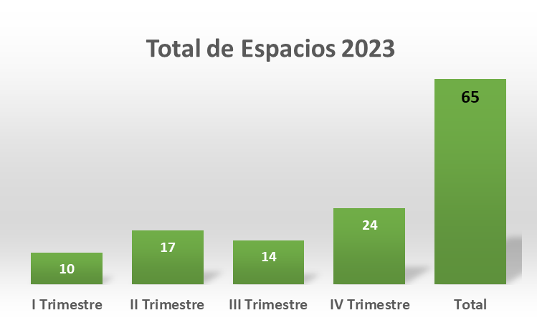
Fuente: Repositorio APIC 2023, UAERMV

El grafico muestra claramente una evolución en los espacios de participación a lo largo del año 2023. Los trimestres iniciales, I y II, muestran una cifra de 27 espacios de participación, indicando una actividad constante. Sin embargo, en los trimestres III y IV se observa un notable aumento, alcanzando un total de 38 espacios. Este comportamiento representa un esfuerzo progresivo por parte de la entidad para llevar a cabo sus iniciativas de participación ciudadana en la segunda mitad del año. Además, la entidad no solo mantuvo una actividad constante en participación ciudadana, sino que también escaló sus esfuerzos en los trimestres posteriores, logrando un total de 65 espacios ejecutados en el año 2023.

Es importante indicar que el cuarto trimestre contiene la mayor concentración de espacios en el marco de la presente vigencia. Es pertinente señalar que los espacios relacionados con los Territorios 1, 2, 3 y la Rendición de Cuentas de la Entidad estaban inicialmente programados para llevarse a cabo durante el tercer trimestre. No obstante, debido a modificaciones en la agenda, se postergaron y finalmente tuvieron lugar en el cuarto trimestre.
- Asistencia de la ciudadanía a los espacios de participación ciudadana 2023

La asistencia activa de los ciudadanos a los espacios de participación ciudadana es de suma importancia toda vez que participan y son parte del proceso, es más probable que acepten y respalden las políticas y acciones de las entidades., Asimismo, la participación a los espacios ciudadanos garantiza que los grupos sociales marginados o menos representados tengan la oportunidad de expresar sus opiniones y preocupaciones. Esto contribuye a una mayor equidad y justicia social al abordar las necesidades de la ciudadanía.

Grafica 2. Total asistencia de ciudadanos-as
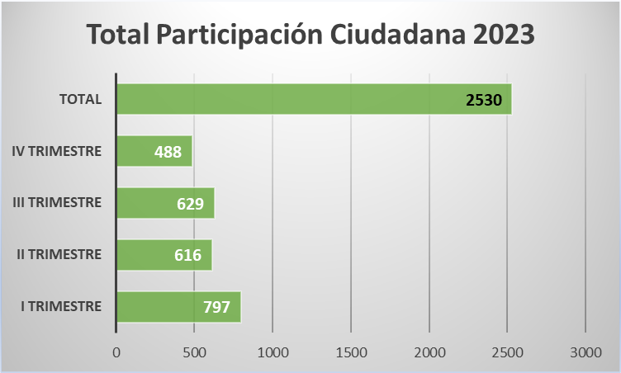
Fuente: Repositorio APIC 2023, UAERMV

La gráfica revela de forma constante una asistencia superior a 400 ciudadanos por trimestre, destacando principalmente los trimestres I y III, los cuales evidencian una participación más pronunciada en los espacios de participación ciudadana. Estos resultados subrayan el compromiso de la entidad para involucrar activamente a los ciudadanos en diversos espacios, evidenciando su dedicación para fomentar la participación ciudadana.

Estas acciones dan como resultado un total de 2,530 asistentes a lo largo del año 2023. Es relevante señalar que, durante el IV Trimestre se observó una disminución en la participación ciudadana, este fenómeno puede atribuirse a la coincidencia de nuestros espacios de participación con otros eventos, actividades o convocatorias de entidades del sector, por tal razón es clave evaluar de manera integral los resultados obtenidos y considerar posibles ajustes estratégicos en futuras planificaciones.

5. Mesas de seguimiento a la Participación Ciudadana y Rendición de Cuentas 2023

La Mesa de Trabajo de Participación Ciudadana y Rendición de Cuentas se conformó con el propósito de organizar, articular, implementar y hacer seguimiento a las acciones de participación ciudadana y rendición de cuentas de la Unidad Administrativa Especial de Rehabilitación y Mantenimiento Vial - UAERMV, de acuerdo con las normas, políticas y lineamientos vigentes.

Es de recordar que la creación de la misma se suscita por la necesidad de que la política de participación ciudadana y componente de rendición de cuentas incluido en los Programas de Ética Pública y las acciones formuladas dentro de los planes, programas y proyectos asociados a la temática tenga unas responsabilidades claras, un trabajo articulado y una trazabilidad organizada que refleje el cumplimiento de todas aquellas solicitudes de diferentes entes cuando se trata de mostrar la gestión institucional en temas de participación y rendición de cuentas.

A continuación, se describen los seguimientos realizados en la vigencia 2023.

Lista de los Delegados de la Mesa, periodicidad del seguimiento bimensual, cronograma de espacios, estrategia de sensibilización
I Mesa de Seguimiento 30-03-2023

Espacios en articulación Sector Movilidad, diligenciamiento del formato de sistematización de la Veeduría y adoptarlo.
II Mesa de Seguimiento
11-04-2023

Revisión IIPC, Rendición de Cuentas, Circular 185 de la Alcaldía, espacios ejecutados en el primer semestre, revisión para crear un protocolo para la manifestación y protesta pacífica. Divulgación PPC
III Mesa de Seguimiento
22-06-2023
00

Mesas de Seguimiento

Espacios ejecutados y por ejecutar, ajustes IIPC, Acompañamiento de la Secretaría de Gobierno en la elaboración del Protocolo. índice de Gobierno Abierto.
IV Mesa de Seguimiento
24-08-2023

00

Cualificación con la Secretaría de Gobierno-herramientas de dialogo, resultados preliminares IIPC, Resultados FURAG, Socialización Interna Instancias de Participación UMV.
V Mesa de Seguimiento
05-10-2023
00

Total, de espacios ejecutados 2023, Socialización Colaboradores, Resultados finales IIPC, Resultados índice de Transparencia, Informes y Planes pendientes de reportar y actualizar.
VI Mesa de Seguimiento
13-12-2023
00

6. Socializaciones de la Participación Ciudadana desarrolladas en la vigencia 2023

Durante la vigencia 2023 desde la oficina de Servicio a la Ciudadanía y Sostenibilidad se desarrollaron tres Socializaciones sobre temas fundamentales de Participación Ciudadana abordando aspectos claves como: Plan de Participación Ciudadana UMV 2023, Política de Participación Ciudadana e Instancias de Participación Ciudadana UMV.

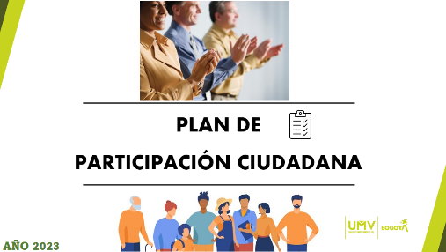
Primera Socialización: 15-03-2023
Tema: Plan de Participación Ciudadana
Medio: Plataforma Teams
Asistentes: 34 colaboradores UMV
Temática: Presentación
Resultado del 95,2% en el cumplimiento del objetivo de la socialización.

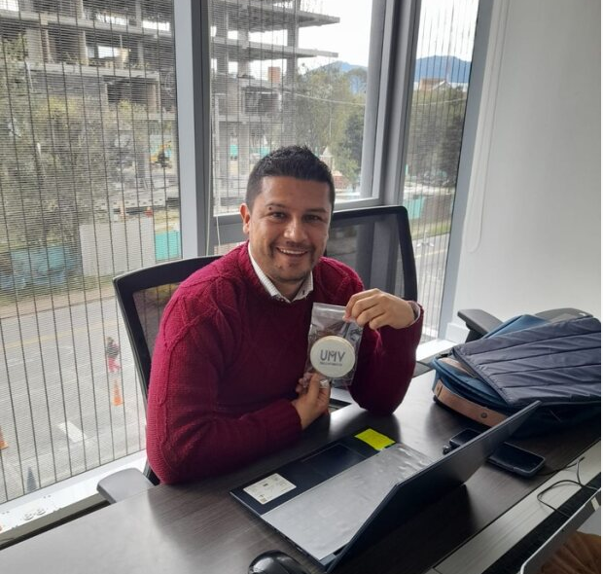
Segunda Socialización: 26-06-2023
Tema: Política de Participación Ciudadana
Medio: Presencial Sedes de la UMV y pantallas de las Sedes.
Asistencia:141 colaboradores UMV
Temática: Entrega de galletas con la PPC
Resultados del 100% en la recordación de la PPC.

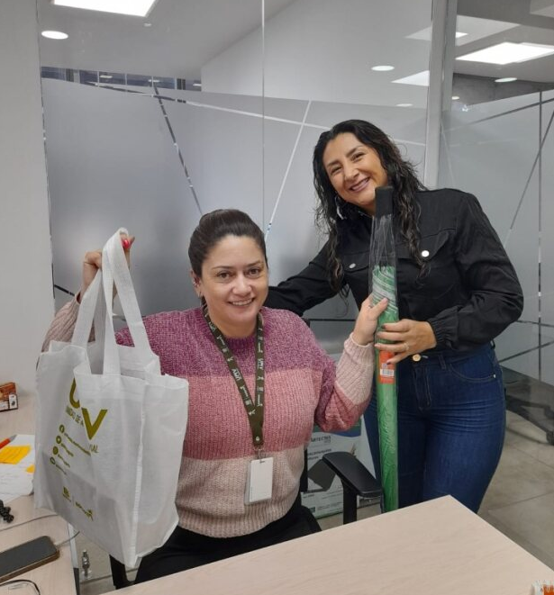
Tercera Socialización: 25-10-2023
Tema: Instancias de Participación UMV
Medio: Virtual- Presencial Sede Administrativa
Asistentes: 26 Colaboradores UMV
Temática: Presentación, Kahoot, obsequios y diploma
Resultados del 79,4% en las evaluaciones correctas frente a la socialización

Las socializaciones emprendidas durante el año 2023 reflejan un esfuerzo significativo para fortalecer la participación ciudadana al interior de la entidad, con el fin de motivar a los participantes a conocer temas relevantes y obtener su atención, estas acciones no solo reflejan un compromiso con la participación ciudadana, sino que también establecen los cimientos para un proceso continuo y dinámico que permita brindar conocimientos a los colaboradores de la entidad.

7. Indicadores del Plan de Participación Ciudadana vigencia 2023

Los indicadores del plan de participación ciudadana fueron desarrollados en el transcurso de la vigencia 2022, respondiendo a la convocatoria del Modelo Integrado de Planeación y Gestión. Su propósito es proporcionar un seguimiento más detallado de la política de participación ciudadana.

En este contexto, se exponen a continuación los resultados obtenidos:

- Ejecución del Plan de Participación Ciudadana de la entidad.

Este indicador tiene como propósito medir la ejecución de las acciones plasmadas en el Plan de Participación Ciudadana, por lo anterior a continuación se muestran los resultados de la vigencia:

Tabla 6 Indicador 1 Participación Ciudadana
EJECUCION DEL PLAN DE PARTICIPACIÓN 2023
INDICADOR | FORMULA:(Número de actividades ejecutadas durante la vigencia / número de actividades convocadas durante la vigencia) *100 | RESULTADO
Espacios de Participación Ciudadana 2023 | (12 actividades ejecutadas/ 12 actividades convocadas) *100 | 100%

Fuente: Formato de Sistematización de los
diálogos ciudadanos y la Audiencia pública de Rdc

Nota: Para efecto de este indicador solo se incluyeron los espacios de participación desarrollados por la entidad y no los espacios donde asistió la entidad, para más claridad observar la Tabla 1, los espacios que están marcados con UMV.

Los resultados de este indicador muestran que todos los espacios programados fueron desarrollados durante la vigencia, alcanzando un total de 12/12. Sin embargo, se percibe la necesidad de optimizar los tiempos y la planificación de estos eventos. Es relevante señalar que el espacio destinado a la Rendición de Cuentas de la Entidad efectivamente se ejecutó, aunque en una fecha posterior a la programada, lo que impactó negativamente en el Cronograma de Participación Ciudadana para el año 2023. Este retraso resalta la importancia de una gestión temporal más eficiente en futuras planificaciones.

- Participación de los grupos de valor en los espacios de participación ciudadana de la vigencia, que sean responsabilidad exclusiva de la entidad.

Este indicador tiene como objetivo medir la cantidad de asistentes a los espacios de participación desarrollados por la entidad en la vigencia actual con relación a la vigencia inmediatamente anterior, teniendo en cuenta lo puntualizado anteriormente, se puede observar el resultado del indicador.

Tabla 7. Indicador 2 Participación Ciudadana
INDICADOR PARA MEDIR LA CANTIDAD DE ASITENTES A LOS ESPACIOS DE PARTICIPACIÓN
INDICADOR | FORMULA: (Número de participantes de todos los espacios de participación ciudadana de la UAERMV/número de participantes asistentes a los espacios de participación ciudadana realizados por la UAERMV en la vigencia anterior) *100 | RESULTADO
Asistencia Ciudadana a los espacios de participación | (315 asistentes a los espacios de participación 2023/2.098 asistentes a los espacios de participación 2022) *100 | 15%

Fuente: Publicaciones página Web UAERMV

Nota: Para efecto de este indicador solo se incluyeron los asistentes a los espacios de participación desarrollados por la entidad y no los asistentes de los espacios donde asistió la entidad, para más claridad observar la Tabla 1, los espacios que están marcados con UMV.

Es importante señalar que el resultado del 15% en este indicador se atribuye al replanteamiento de los espacios de participación para la vigencia 2023. Durante este periodo, se llevó a cabo un proceso de consenso que resultó en la selección cuidadosa de aquellos espacios que verdaderamente cumplían con el propósito de la participación ciudadana. La reducción en el número de espacios planificados para la vigencia 2023 también causó una disminución en la cantidad de participantes. Sin embargo, es crucial destacar que este resultado no implica necesariamente una baja asistencia en esta vigencia. Sin embardo, se reconoce la necesidad de implementar estrategias que estimulen la participación en los espacios de la UAERMV, reconociendo que la calidad y el impacto de la participación ciudadana son aspectos esenciales que deben mantenerse y fortalecerse, incluso en contextos de ajustes en la planificación.

- Satisfacción de los grupos de valor participantes en los espacios de participación convocados por la entidad.
La finalidad de este indicador es evaluar el nivel de satisfacción en los espacios de participación realizados por la entidad. Esto se logra mediante la aplicación de la herramienta "Encuesta de Evaluación de Espacios de Participación Ciudadana", la cual se administra a los ciudadanos al concluir cada uno de estos eventos. La utilización de esta encuesta permite obtener percepciones directas y valiosas de los participantes, brindando una visión integral sobre su experiencia y facilitando la identificación de áreas de mejora para optimizar futuros espacios de participación.

Meta: Incrementar en 3% la satisfacción de los participantes a los espacios de participación desarrollados por la entidad.

Resultados de la Satisfacción de los espacios de participación 2023 = 95.0%
Resultados de la Satisfacción de los espacios de participación 2022 = 93.0%
Incremento 2023 = 2%
Para concluir este indicador, los datos de satisfacción correspondientes al periodo 2023 revelan un aumento del 2% en comparación con el año anterior, alcanzando un 95,0%. Aunque no se logró la meta deseada del 3%, el resultado del 95% evidencia un progreso significativo en la percepción positiva de los grupos de interés con respecto a los espacios de participación llevados a cabo por la entidad. Este avance reafirma el compromiso de la organización con la mejora continua.

A pesar de este positivo resultado, la entidad persistirá en su esfuerzo por incrementar el índice de satisfacción mediante acciones específicas. El objetivo sigue siendo construir y mantener un alto grado de aprobación por parte de los ciudadanos, reconociendo que la retroalimentación continua y la adaptación constante son fundamentales para asegurar una participación ciudadana efectiva y satisfactoria.

- Indicador para evaluar la incidencia ciudadana en la elaboración de la normatividad.

El objeto de este indicador es medir las publicaciones realizadas de los documentos en los que incide la ciudadanía, disponiendo las publicaciones a consulta ciudadana.

Tabla 8. Indicador 4 Participación Ciudadana
PUBLICACIONES DE LOS DOCUMENTOS INCIDENTES 2023
INDICADOR | FORMULA:(Número de normatividad, políticas, planes, programas, proyectos y demás documentos en donde haya participación de los grupos de valor/número de publicaciones de políticas, planes, programas, proyectos y de más documentos de normatividad para consulta) *100 | RESULTADO
Publicación para consulta 2023 | (9 documentos (políticas, planes, programas etc.) /9 publicaciones para consulta) *100 | 100%

Fuente: Publicaciones página Web UAERMV

Durante el 2023 se publicaron los siguientes documentos (Borrador del Plan de Participación Ciudadana, Plan de Participación Ciudadana, Cronograma de Participación Ciudadana, Estrategia de Participación Ciudadana, y 5 Resoluciones) de los cuales todos fueron publicados, mostrando como resultado la importancia de publicar la documentación relevante para la consulta de la ciudadanía.

La publicación de normativas, políticas, planes, programas y demás documentos en los que se involucra la participación de grupos de valor de la entidad desempeña un papel crucial en el fortalecimiento de la democrática y en la construcción de una relación sólida entre la administración pública y la ciudadanía. Este criterio promueve la transparencia y la participación ciudadana activa. La apertura y accesibilidad de la información facilitan la toma de decisiones informadas, empoderan a la comunidad y permiten una colaboración más efectiva entre la entidad y los diversos grupos de interés.

- Indicador para medir la participación en la formulación de políticas y proyectos.

Este indicador ha sido creado con el propósito de evaluar la implicación de la ciudadanía en la elaboración o actualización de documentos que impactan en sus intereses. Por esta razón, se somete a consulta ciudadana, permitiendo así la obtención de aportes, ideas y sugerencias que contribuyen al perfeccionamiento de dichos documentos.

Tabla 9. Indicador 5 Participación Ciudadana
INDICADOR PARA MEDIR LA PARTICIPACIÓN EN LA FORMULACIÓN DE POLITICAS Y PROYECTOS
INDICADOR | FORMULA: (Número de planes, programas o proyectos en donde los grupos de valor participó/Número de publicaciones y/o actividades de ejercicios de planeación participativa) *100 | RESULTADO
Consulta ciudadana a los documentos de la entidad | (0 aporte de los ciudadanos(as) en la consulta ciudadana / 9 documentos publicados) * 100 | 0%

Fuente: Evidencias página Web UAERMV

Para este indicador durante el año 2023, se presentaron varios documentos cruciales para la participación ciudadana, como el Borrador del Plan de Participación Ciudadana, el Plan mismo, el Cronograma, la Estrategia y varias Resoluciones (5); no obstante, lamentablemente, no se recibió ningún comentario por parte de la ciudadanía. Aunque estos documentos estuvieron disponibles para su consulta, es evidente la necesidad de mejorar la difusión y promoción en redes sociales. La entidad debe enfocarse en intensificar sus esfuerzos de publicidad en estas plataformas para garantizar que la información llegue de manera efectiva a la ciudadanía, fomentando así la participación activa en los procesos de planificación participativa y asegurando resultados más significativos en el futuro.

Para finalizar, los resultados de estos indicadores constituyen un testimonio claro del éxito del trabajo colaborativo y coordinado del equipo encargado de respaldar el desarrollo de la política de participación ciudadana en nuestra entidad. La sinergia entre los miembros del equipo ha sido fundamental para alcanzar los objetivos propuestos, evidenciando la importancia de la comunicación efectiva y la colaboración activa. Asimismo, la efectividad de las convocatorias y el constante seguimiento de las actividades han sido pilares esenciales para la ejecución exitosa del cronograma de los espacios de participación ciudadana de la vigencia 2023.

8. Resultados de las Encuestas de Satisfacción y retroalimentación de los Espacios de Participación 2023

Satisfacción 2023

Las encuestas desempeñan un papel crucial en la evaluación integral de los espacios de participación ejecutados por la entidad, abordando cinco aspectos fundamentales: el cumplimiento de los objetivos propuestos, la eficacia en la organización, la gestión adecuada del tiempo dedicado al espacio, la calidad de las respuestas proporcionadas a la ciudadanía y la relevancia de la temática expuesta. Estos elementos se revelan como indicadores clave para medir el éxito y la eficiencia de dichos espacios, permitiendo una retroalimentación valiosa que contribuye a la mejora continua y al fortalecimiento de la participación ciudadana

A continuación, se puede observar el porcentaje de satisfacción de los espacios de participación de la vigencia 2023.

Tabla 10 Encuesta de satisfacción UAERMV
PREGUNTAS APLICADAS EN LA ENCUESTA
¿Considera que el espacio de participación cumplió con el objetivo propuesto? | ¿Cree usted que la organización (medio, metodología, expositores y conocimiento del tema) del espacio fue? | ¿El tiempo dedicado al espacio fue? | ¿Las respuestas dadas a las preguntas realizadas sobre lo expuesto en el espacio fue? | ¿La temática presentada en el espacio respondió a sus intereses? | Promedio de los criterios
Excelente 54% | 54% | 46% | 56% | 65% | 55%
Bueno 37% | 43% | 50% | 39% | 28% | 40%
Regular 4% |  | 2% | 4% | 4% | 4%
Malo 2% |  |  |  |  | 2%
Muy Malo 2% | 2% | 2% | 2% | 2% | 2%
Porcentaje de satisfacción 2023 |  |  |  | 95,0%
Porcentaje de satisfacción 2022 |  |  |  | 93.0%
Incremento en la satisfacción 2023 |  |  |  | 2%
Fuente: Equipo de participación, UAERMV

Cabe resaltar que estos resultados no solo reflejan un avance tangible en la calidad y relevancia de los espacios de participación, sino que también respaldan la importancia de mantener un enfoque continuo en la optimización de estos espacios para satisfacer las expectativas y necesidades de la ciudadanía.
Asimismo, estos resultados consolidan la noción de que la participación ciudadana no es solo un ejercicio formal, sino un vínculo activo y evolutivo entre la administración y la comunidad. La retroalimentación valiosa obtenida a través de los espacios de participación ciudadana realizados proporciona datos significativos para perfeccionar actividades y decisiones, demostrando que la inclusión de perspectivas diversas fortalece la toma de decisiones y fomenta la legitimidad de las acciones de la entidad.

Para mayor detalle de la tabulación de las respuestas por favor siga este enlace:
https://uaermv.sharepoint.com/:x:/r/sites/APIC/_layouts/15/Doc.aspx?sourcedoc=%7BFD31228B-1870-4613-9F52-8A2D70D712E3%7D&file=Satisfacci%C3%B3n%20encuestas%20de%20espacios%20de%20participaci%C3%B3n%202023.xlsx&action=default&mobileredirect=true

Retroalimentación a la Ciudadanía

La retroalimentación a la ciudadanía después de su participación en espacios destinados a la interacción activa es esencial para consolidar un proceso transparente y proporcionar una respuesta detallada y oportuna a los participantes, esto no solo reconoce y valora su contribución, sino que también nutre la confianza y la transparencia en la gestión pública.

Adicionalmente, la retroalimentación permite cerrar el ciclo de participación, comunicando cómo las aportaciones individuales han influido en las decisiones o políticas adoptadas. Además, fomenta una cultura de compromiso continuo, motivando a los ciudadanos a seguir participando en futuros espacios, al saber que sus voces son escuchadas y consideradas de manera significativa.

Por tal razón, desde la Unidad Administrativa Especial de Rehabilitación y Mantenimiento Vial, se realizaron diferentes acciones para retroalimentar a los Lideres Comunitarios asistentes al espacio Taller Generando Capacidades, el cual tenía como propósito brindar un ejercicio de aprendizaje e innovación abierta con los grupos de valor (Lideres-JAL) de la UAERMV que responda a una problemática de la Entidad. La retroalimentación consistió en enviar la información recopilada en el espacio como el informe que contiene el detalle de los resultados de ejercicio, material fotográfico y listados de asistencia.

Los diferentes canales de comunicación utilizados para la retroalimentación fueron los siguientes:

*Correo electrónico institucional (participacionciudadana@umv.gov.co)
*Página Web de la Entidad
*Intranet
*Boletín de prensa
*Mensajes de texto

Para mayor detalle de la información proporcionada a los Lideres Comunitarios asistentes, por favor siga el siguiente enlace: https://uaermv.sharepoint.com/sites/APIC/Documentos%20compartidos/Forms/AllItems.aspx?id=%2Fsites%2FAPIC%2FDocumentos%20compartidos%2F0%2E0%20ACTIVIDADES%20DE%20ARTICULACION%2F2023%2FP%2E%20PARTICIPACI%C3%93N%20CIUDADANA%2F0%2E2%20ESPACIOS%20DE%20PARTICIPACI%C3%93N%2FTaller%20Generando%20Capacidades%2FRetroalimentaci%C3%B3n&viewid=f22ab2fa%2D201e%2D4bf0%2D843a%2Ddd71d746c5c4

9. Resultados del Índice Institucional de Participación Ciudadana 2023

El Índice Institucional de Participación Ciudadana (IIPC) es un instrumento de control preventivo encargado de medir la forma en que las entidades distritales cumplen su rol de promoción, apoyo y fortalecimiento a la participación ciudadana, teniendo en cuenta la noción, el diseño, la articulación y la gestión institucional para la participación. Mediante la medición del IIPC, se logra establecer un ranking, el cual permite comparar las entidades y generar estímulos para mejorar la gestión de la participación en la ciudad.

En concordancia con lo anterior, se presentan los resultados del Índice de Participación Ciudadana (IIPC) de la Unidad Administrativa Especial de Rehabilitación y Mantenimiento y Vial (UAERMV):

Ilustración 1 Resultado IIPC 2023
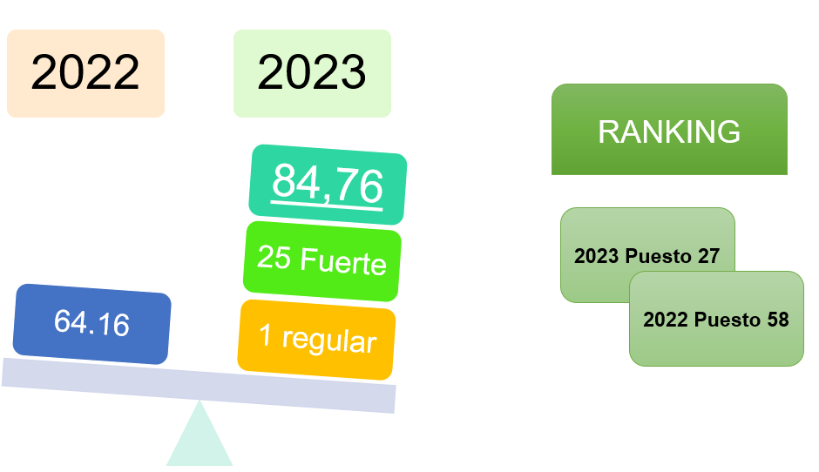
Fuente: Resultados IIPC 2023 Veeduría Distrital

El incremento obtenido del 20% en el IIPC del año 2023 respecto al ejercicio anterior es un indicador alentador del compromiso continuo de la UAERMV con la mejora de la participación ciudadana. El salto significativo en el ranking, alcanzando el puesto 27 en comparación con el puesto 58 del año previo, resalta los esfuerzos exitosos implementados para fortalecer la interacción entre la entidad y la ciudadanía.

Aunque el rendimiento actual, indicado con el 84.76%, es motivo de celebración, también evidencia que existen áreas de mejora y que aún queda trabajo por hacer. Este resultado señala áreas específicas que requieren mayor atención y perfeccionamiento en los procesos de participación ciudadana. El compromiso de la UAERMV con la transparencia y el fortalecimiento de la relación con la ciudadanía es innegable, y este análisis ofrece valiosas perspectivas para seguir mejorando las prácticas y alcanzar niveles aún más altos de involucramiento ciudadano en el futuro. Para concluir, el aumento en el IIPC destaca los logros, pero también sirve como guía para continuar comprometidos en alcanzar una participación ciudadana efectiva.

10. Resultados FURAG 2023

Dando claridad, el Formulario Único Reporte de Avances de la Gestión, FURAG, es una herramienta en línea, a través de la cual se capturan, monitorean y evalúan los avances sectoriales e institucionales en la implementación de las políticas de desarrollo administrativo de la vigencia anterior al reporte, la cual contribuye a la mejora continua y la transparencia de las instituciones.

Posteriormente, se muestran los resultados FURAG de la Política de Participación Ciudadana de la entidad para el 2022:

Ilustración 2 Resultado FURAG 2023 Participación Ciudadana UAERMV

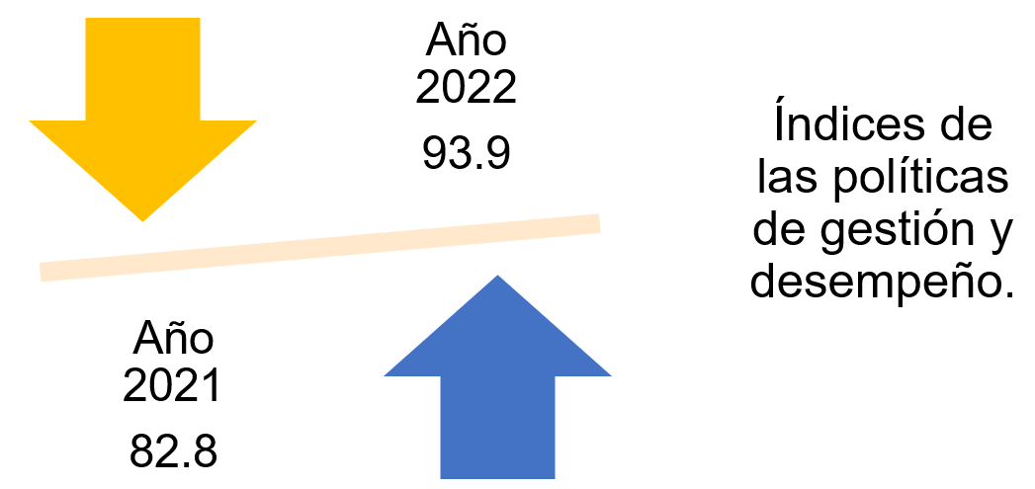
Fuente: Resultados FURAG 2023

La entidad logró un notable avance en la implementación de la política de participación ciudadana, como se refleja en el aumento sustancial del resultado del Formulario Único Reporte de Avances de la Gestión (FURAG). El año 2022 registró un destacado índice del 93.9%, superando significativamente el puntaje obtenido en 2021, que fue de 82.8%. Este importante incremento (11%) evidencia un compromiso mejorado y resultados positivos en la promoción y fortalecimiento de la participación activa de la ciudadanía en los procesos administrativos.

Asimismo, la entidad ha demostrado un progreso significativo en la implementación de estrategias que fomentan la inclusión y la colaboración con la ciudadanía, consolidándose como una institución comprometida con la transparencia, la ciudadanía y la participación.

11. Logros, avances y desafíos 2023

- Logros

- Durante la vigencia se ha mejorado el porcentaje de satisfacción de los espacios de participación, por tal razón, durante el 2023 se alcanzó un (95%) en la satisfacción de los espacios, referente al año 2022 (93%), logrando un incremento del 2%.
- En el año 2023 la entidad diligencio el cuestionario de preguntas sobre los planes y estrategias institucionales de participación que ejecuta cada entidad del Distrito; el equipo de la Veeduría Delegada para la Participación y los Programas Especiales seleccionó las más significativas, entre ellas escogió a la UAERMV, por lo cual, se invitó al jefe de la oficina de servicio a la ciudadanía como expositor en el Encuentro Distrital de Reflexión Colectiva sobre el Impacto de los Planes y Estrategias Institucionales de Participación, para compartir con los integrantes de la Red Interinstitucional de participación y control social la interesante experiencia.
- Mediante publicaciones en las diferentes redes sociales como Twitter, Facebook, Instagram, YouTube y la web de la entidad se generaron estrategias de comunicación frente a las acciones que se desarrollan desde la participación ciudadana, y de igual manera puedan realizar el seguimiento al Plan de acción publicado en la página de la entidad.

- Avances

- La UAERMV establece la Estrategia Institucional de Sensibilización y Socialización de Participación Ciudadana y Rendición de Cuentas dirigida a los Grupos de Valor y colaboradores de la entidad, con el propósito de establecer metas, acciones, y actividades enfocadas tanto a los grupos de valor participantes en los espacios ofertados por la entidad, como a los colaboradores encargados del proceso de rendición de cuentas y participación ciudadana formulados durante la vigencia. Asimismo, se diseñan contenidos amigables teniendo en cuenta la guía de Lenguaje Claro con tematizas para sensibiliza, difundir e interiorizar a los grupos de valor de la entidad.
- Otro avance presentado en la vigencia 2023, es el contemplar la creación de un documento para el manejo de la manifestación y protesta pacífica, el cual surge de los resultados del Índice Institucional de Participación Ciudadana IIPC 2022, donde la Veeduría Distrital en su primera dimensión solicitaba como evidencia dicho documento a las entidades.

Por tal razón, la UAERMV solicita asesoría a la Secretaría Distrital de Gobierno desde la Dirección de Convivencia y Diálogo Social, para la creación de un Protocolo para el manejo de manifestación y protesta pacífica, de igual modo como resultado de esta asesoría se adquirieron tres compromisos a continuación: Participar en la Red Distrital de Diálogo, Iniciar proceso de Cualificación en temas como:

- Pautas de interacción nomológicas y dialógica.
- Herramientas básicas de la mediación.
- Competencias del mediador.
- Condicionantes para la transformación de conflictos
- Acompañamiento técnico en la elaboración del Protocolo con insumos previos

- Desafíos

- Aumentar a más del 95% la implementación de la política de participación ciudadana para la UAERMV, de conformidad con el índice de desempeño institucional.
- Mejorar la calificación del índice de participación ciudadana medido por la Veeduría Distrital.
- Subsanar las brechas relacionadas con reconocimiento, sensibilización y capacitación en términos de participación ciudadana dirigidas a los diferentes grupos de valor identificados por la entidad.
- Fomentar la creación de veedurías ciudadanas en términos de malla vial en la ciudad

12. Dificultades a mejorar

Para concluir este informe, es esencial mencionar las dificultades que se han identificado durante la vigencia 2023, con el propósito de abordarlas y mejorar en la próxima vigencia 2024

Algunos de los desafíos identificados incluyen la necesidad de optimizar la planificación y ejecución de actividades en un marco de tiempo específico, asegurando que se lleven a cabo de manera oportuna y eficiente en articulación con las demás dependencias, como se evidenció en la ejecución tardía del espacio de Rendición de Cuentas de la Entidad, lo cual afectó el cronograma de participación ciudadana. Esta situación resalta la importancia de ajustar y fortalecer la planificación temporal para evitar posibles inconvenientes en el futuro.

Po otro lado, se ha observado que, aunque se registró un aumento del 2% en la satisfacción con respecto al año anterior, no se alcanzó la meta del 3%, este hallazgo resalta la necesidad de revisar y ajustar las estrategias implementadas para mejorar la percepción ciudadana en los espacios de participación. Es vital analizar en detalle los comentarios y sugerencias recibidos para identificar áreas específicas de mejora.

Adicionalmente, es de suma relevancia llevar a cabo una revisión exhaustiva de los indicadores vinculados al Plan de Participación Ciudadana 2023. Este análisis permitirá identificar aquellos indicadores que han demostrado su eficacia y deben ser mantenidos, así como aquellos que requieren ajustes para mejorar los resultados en la próxima vigencia.

Igualmente, es crucial abordar la baja asistencia de los ciudadanos a los espacios realizados durante los últimos trimestres. Este fenómeno puede deberse a diversas razones, como la coincidencia de nuestros espacios con otras actividades comunitarias o festividades locales. Para mejorar la participación ciudadana en este periodo, será esencial realizar un análisis detallado de las causas que llevan a la baja asistencia.

Asimismo, se podría considerar la implementación de estrategias de promoción más efectivas y una comunicación más proactiva para asegurar que los ciudadanos estén plenamente informados sobre la importancia y el valor de los espacios de participación de la UAERMV.

Elaboró: María Angélica Amaya Mora- Contratista
Revisó y aprobó: Bibiana Carolina León- Contratista Líder de Participación Ciudadana

